Инвестиционная площадка № 67-10-23

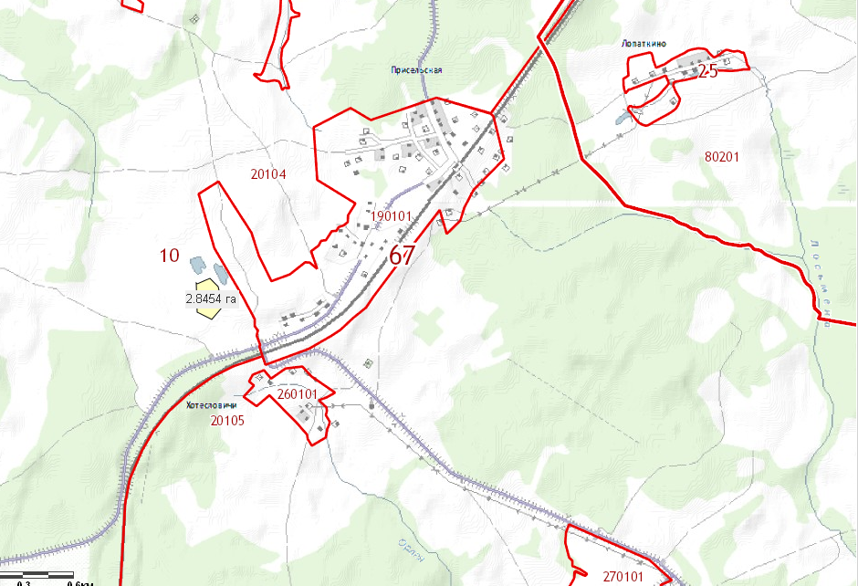 | 1. Месторасположение:  - Смоленская область, Кардымовский район,  д. Хотесловичи, ст. Присельская;  - расстояние до г. Москвы: 350 км;  - расстояние до г. Смоленска: 44 км;  - расстояние до п. Кардымово-16 км.  2. Характеристика участка:  - площадь – 3 га;  - категория земель – земли населенных пунктов;  - форма собственности – федеральная.  3. Подъездные пути:  - в 8 км от автодороги «Москва - Минск»  4. Инженерные коммуникации:  - газоснабжение – ориентировочное расстояние 5,5 км;  - электроснабжение – нет;  - водоснабжение – нет.  5. Условия предоставления:  - аренда.

